HY-485称重采集卡说明

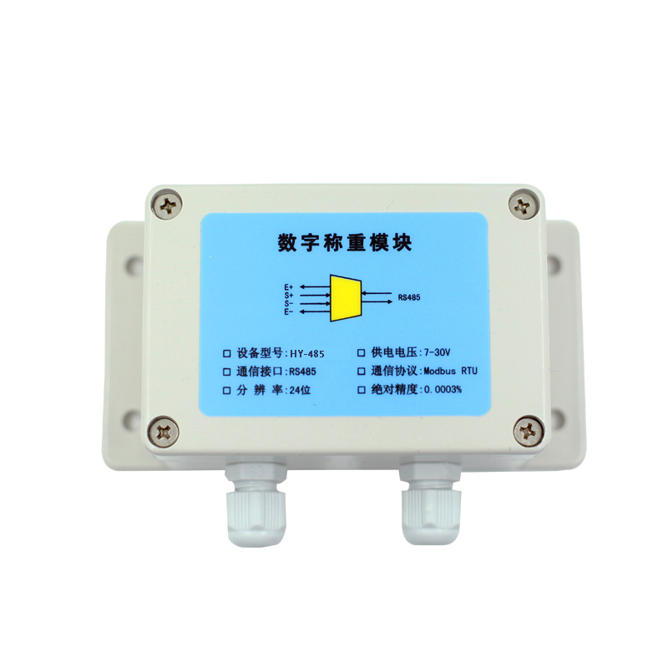

产品特点
- 宽压供电（7-30V）
- 支持RS485光耦隔离
- 支持标准Modbus-RTU协议
- 1路称重传感器数据采集
- 支持设定采样及滤波频率
- 硬件支持最多255个设备地址
- 电源隔离
- 支持2点标定
- 支持二次曲线拟合用于矫正传感器非线性
- 24位高分辨率AD
- 全量程0.0003%非线性
- 滤波宽度和采样周期可设定

主要参数
参数 | 说明
有效差分电压 | ≤±12mV
极限差分电压 | ≤15mV
传感器激励电压 | 3.3V
传感器供电电流 | ≤30mA
数据接口 | RS485
通信距离 | 1000米
地址范围 | 1-255
电源范围 | DC 7-30V
电源指示 | 1路红色LED指示
采样频率 | 10HZ（最快可调30Hz）
积分非线性 | 0.0003%
温度范围 | 工业级，-40℃～85℃
尺寸 | 131*67*50
重量 | 144g
防护等级 | IP65
通讯格式 | 9600,n,8,1
软件支持 | 配套控制软件；  支持各家组态软件；  支持Labviewd等

产品选型
型号 | modbus | RS485
HY-485 | ● | ●

地址说明
设备地址由拨码开关地址和设备基地址两部分构成。
拨码开关地址：是五位拨码开关地址。（范围0~31）
设备基地址：是指软件设置的地址，也叫偏移地址。
具体关系是：
设备地址=拨码开关地址+设备基地址(无拨码开关设备：设备地址=设备基地址)。

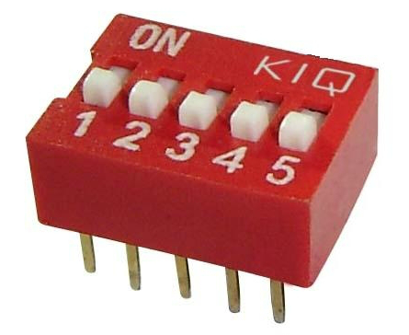
- 五个拨码全都拨到“ON”位置时，为地址“31”；
- 五个拨码全都拨到“OFF”位置时，为地址“0”；
- 最左边1为二进制最低位。
- 地址表：
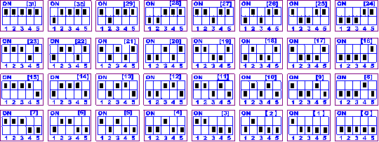

接口定义
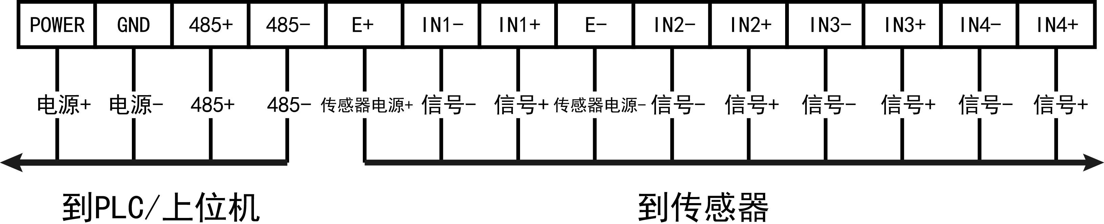
管脚 | 定义 | 含义
1 | POWER | 模块供电电源正
2 | GND | 模块供电电源负
3 | 485+ | 485通信A+信号线
4 | 485- | 485通信B-信号线
5 | E+ | 传感器供电电源正
6 | IN1- | 传感器1信号负
7 | IN1+ | 传感器1信号正
8 | E- | 传感器供电电源负

多个模块485级联接线示意图
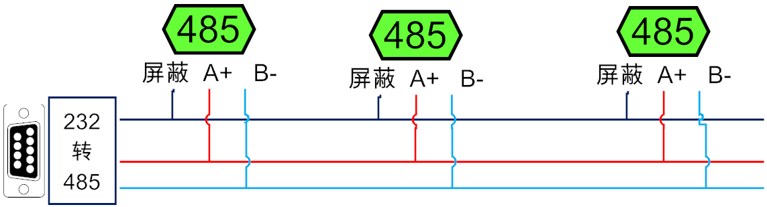

寄存器说明
本控制卡主要为线圈寄存器，主要支持以下指令码：

3 | 读保持寄存器
4 | 读输入寄存器
6 | 写单个保持寄存器

寄存器名称 | 寄存器地址 | 说明
波特率 | 31000 | 见下表
偏移地址 | 31002 | 设备地址
采集速度 | 31003 | 1-33（Hz）
滤波时间 | 31004 | 滤波时间（1-20）（0.1秒为单位）。
通道一校准ADC字1 | 30300 | 数值低16位
通道一校准ADC字1 | 30301 | 数值高16位
标定值1 | 30302 | 数值低16位
标定值1 | 30303 | 数值高16位
通道一校准ADC字2 | 30304 | 数值低16位
通道一校准ADC字2 | 30305 | 数值高16位
标定值2 | 30306 | 数值低16位
标定值2 | 30307 | 数值高16位
显示重量1 | 40000 | 0~65535 (INT)
显示重量1 | 40050 | 浮点型
Modbus设备指令支持下列Modbus地址：
00001至09999是离散输出(线圈)
10001至19999是离散输入(触点)
30001至39999是输入寄存器(通常是模拟量输入)
40001至49999是保持寄存器(预留)
采用5位码格式，第一个字符决定寄存器类型，其余4个字符代表地址。地址1从0开始，如00001对应0000。
②：波特率数值对应表
数值 | 波特率
0 | 9600
1 | 2400
2 | 4800
3 | 9600
4 | 19200
5 | 38400

标定：
打开软件使用校准功能进行标定。
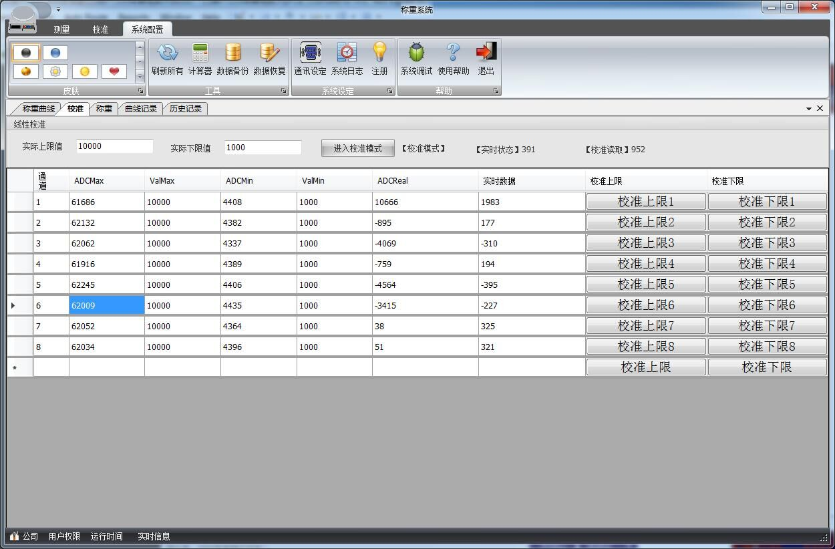

通讯指令示例：
情景 | RTU格式（16进制发送）
查询第1路称重 | FE040000000125C5
返回信息 | FE 04 02 00 00 AD 24

称重查询：
查询第一路称重
FE040000000125C5
字段 | 含义 | 备注
FE | 设备地址
04 | 04指令 | 查询输入寄存器指令
00 00 | 起始地址 | 要查询的第一路模拟量寄存器地址
00 01 | 查询数量 | 要查询的模拟量数量
25 C5 | CRC16
模拟返回信息：
FE 04 02 00 00 AD 24
字段 | 含义 | 备注
FE | 设备地址
04 | 04指令 | 返回指令：如果查询错误，返回0x82
02 | 字节数 | 返回状态信息的所有字节数。1+(n-1)/8
00(TH) 00(TL) | 查询的AD字 | TH为温度高字节，TL 为温度低字节
AD 24 | CRC16

常见故障分析：
1.接通电源指示灯亮但是上位机软件无法连接模块：
遇到该问题一般检查以下几个关键点
- 485通信A、B线连接是否正确
- 串口波特率、停止位、校验方式等参数是否正确
- 设备拨码开关地址与上位机软件设置地址是否一致
- 485走线长没有加屏蔽线
2.AD字固定为某个大数值，该数值不随传感器变化
- 传感器连接错误
- 传感器已经损坏
- AD字波动大无法校准、测量
- 模块供电电压低、或纹波大
- 传感器接线不良
- 传感器走线长，未加屏蔽线
- 传感器负重不稳定

安装尺寸：
